СОЗДАНИЕ ИНТЕРАКТИВНЫХ ПОСТЕРОВ НА УРОКАХ ИСТОРИИ
С ПОМОЩЬЮ WEB - СЕРВИСА LEARNINGAPPS.ORG

Кравцова В. А.,
учитель истории и обществознания
МАОУ «СОШ№40», г. Старый Оскол

На современном этапе развития образования использование Веб-технологий в учебной деятельности представляет собой перспективное направление, которому уделяют большое внимание педагоги, родители и сами дети. С быстрым развитием новых технологий, с изменением условий жизни школьники впитывают огромный поток информации. Подрастающее поколение подвержено синдрому информационной усталости. Основной симптом этого недомогания — неспособность сконцентрироваться. Дети, выросшие в цифровой эре, больше предыдущих поколений страдают от постоянно рассеянного внимания, непродуктивной мультизадачности, что приводит не только к психологическим, но и к физиологическим проблемам.
Новейшие цифровые технологии «вынуждают» мозг человека адаптироваться к перегрузкам посредством формирования особого вида мышления – клипового. Этому феномену, в той или иной степени, подвержены практически все современные дети. У клипового мышления есть два условно положительных момента – это ускорение реакции и защита от информационных перегрузок. Бороться с ним бессмысленно, а вот использовать его потенциал для достижения предметных задач на уроке вполне возможно, превратив «клиповое мышление» в инструмент усвоения знаний, то есть предоставить знания в клиповом формате, а потом закрепить их системно, выстраивая умозаключения и транслируя их в процессе вербального общения [3].
Какие особенности клипового мышления необходимо учитывать педагогам при моделировании уроков? Носители клипового мышления не воспринимают однородную и одностильную информацию. Они требуют краткости, образности, фрагментарности информации, частой смены её источников и видов деятельности. И в этом аспекте данная особенность мышления идеально вторит принципу минимакса, предписываемого ФГОС, идея которого заключается в том, что ученик может узнать максимум, но должен освоить минимум. Существуют технологии использования клипового мышления во благо в контексте минимакса. Одной из самых универсальных и простых технологий повышения эффективности умственной деятельности с применением образов являются постерные технологии – инструмент превращения процесса обучения в увлекательное и эффективное занятие.
Слово «постер» означает плакат, афишу рекламного характера. Отсюда, постерная технология – представление чего-либо в виде постера, выполненного с помощью техники коллажа. Постеры могут использоваться для запоминания, упорядочивания и систематизации информации, подготовки к выступлениям, поиска решений в сложной ситуации [1].
Для создания постеров с помощью интерактивных модулей служит бесплатное приложение Web 2.0 LearningApps.org – конструктор (http://learningapps.org/). Этот удобный и простой инструмент предназначен для разработки интерактивных заданий по разным предметным дисциплинам. С помощью данного конструктора можно создавать свои собственные интерактивные постеры, коллажи, ребусы, шарады и делать их общедоступными. На сервисе есть десятки шаблонов, позволяющих моделировать тестовые задания любой структуры, включая в них не только текст, но и картинки, аудио и видеоматериалы. Основная идея интерактивных заданий заключается в том, что ученики могут проверить и закрепить свои знания в игровой форме, что способствует формированию познавательного интереса учащихся. Познакомиться с важными функциями работы сервиса можно в Тьюторской (http://learningapps.org/about.php). Сервис LearningApps имеет понятный пользовательский интерфейс на 5 языках мира. Для выбора языка необходимо в правом верхнем углу нажать соответствующий флажок. В данной среде можно быстро создать интерактивные задания по образцам галереи LearningApps. Важно отметить, что правильность выполнения заданий проверяется мгновенно. Сервис LearningApps предоставляет возможность получения кода для того, чтобы интерактивные задания были помещены при желании на страницы сайтов преподавателей и учащихся [2].
Технологию создания учебного материала рассмотрим на примере изготовления интерактивных постеров для уроков истории.
Шаг 1. Вводим в адресную строку адрес - http://learningapps.org.
Шаг 2. Переходим в режим «Русский язык» – нажимаем пиктограмму российского флага и «Подать заявку».
Шаг 3. Начало регистрации – «Создать аккаунт». Вводим фамилию и имя пользователя, пароль, e-mail, код безопасности. Все проверяем и нажимаем кнопку - «Создать конто».
Шаг 4. Если регистрация прошла успешно, то для входа в аккуант нажимаем «Подать заявку». Затем вводим логин и пароль в соответствующие поля и нажимаем кнопку с изображением двери для входа с надписью «Логин». Входим в свой аккаунт.
Шаг 5. Выбираем функцию «Новое упражнение».
Шаг 6. Выбираем учебный предмет.
Шаг 7. Выбираем вид шаблона и тему постера:
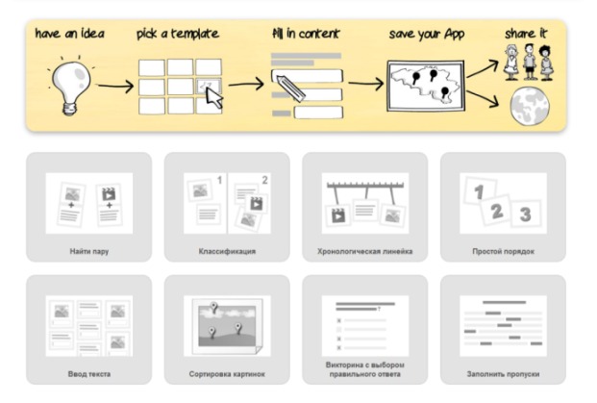 | 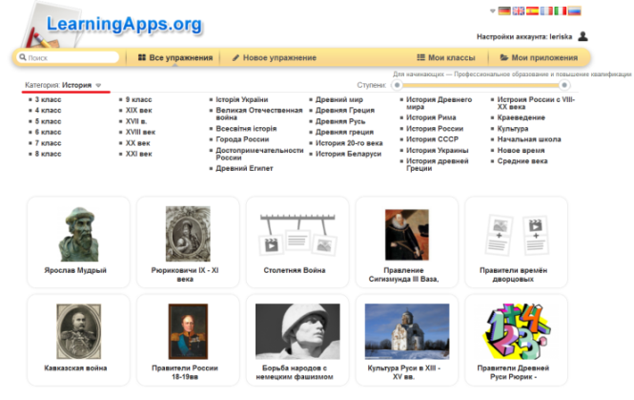
Шаг 8. Приступаем к созданию постера с помощью подсказок.
Например, шаблон «Классификация». Этот шаблон поможет создать
от 2 до 8 групп, которые затем должны быть соотнесены с элементами.
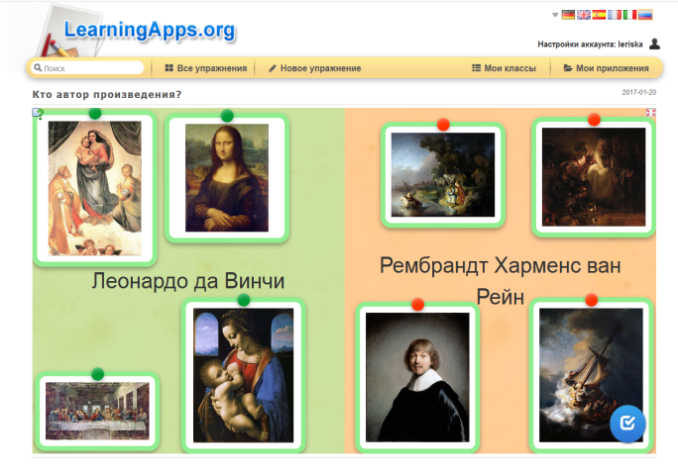 | 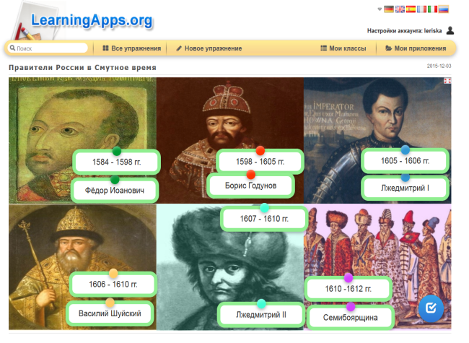
Элементами к постеру по истории могут служить исторические даты, термины, тексты исторических источников, портреты исторических деятелей и их современников, иллюстрации культурных памятников, исторические карты, схемы сооружений.
Шаблон «Найти на карте».
Основой этого постера служит историческая карта.
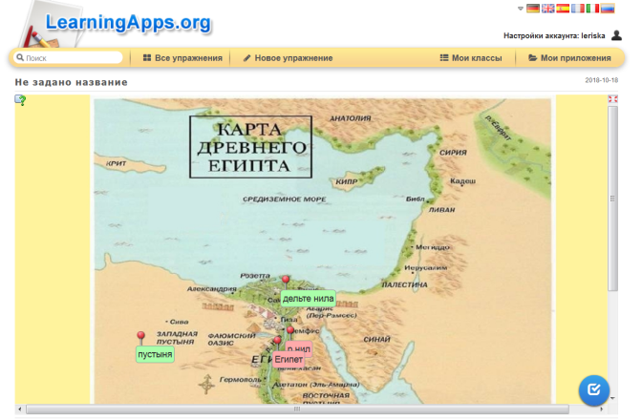 | 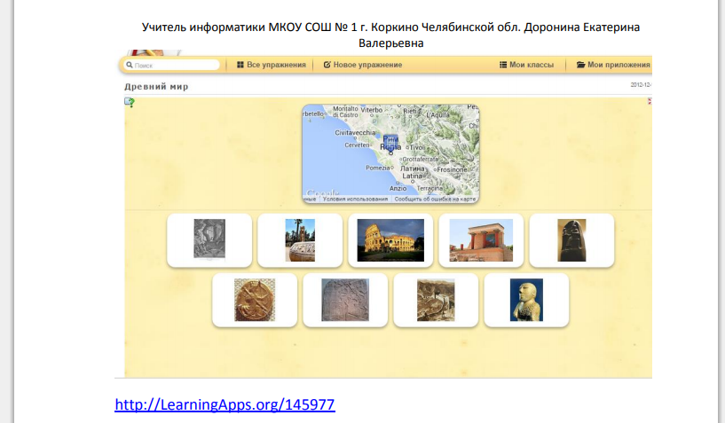
Тексты, изображения, даты завоеваний, портреты исторических личностей, аудио или видео занимают определенные места на шаблоне.
Шаблон «Найти пару».
С помощью этого шаблона нужно найти пару из предложенных портретов, исторических текстов, цитат известных деятелей, иллюстраций или видео и аудио источников и в соответствии с заданием разместить на постере.
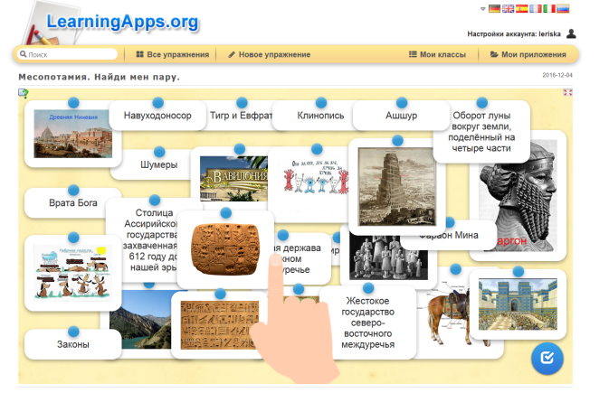 | 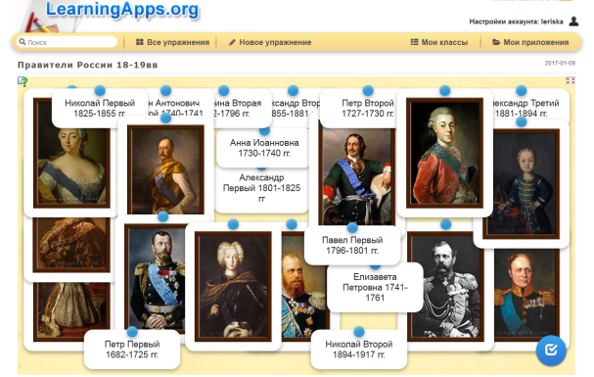
Шаблон для постера «Хронологическая линейка».
С помощью данного шаблона вы можете настроить шкалу времени, на которой разместится ваши информация в виде текста, дат, имен правителей, их знаменитых цитат и афоризмов, иллюстраций или видео и аудио источников.
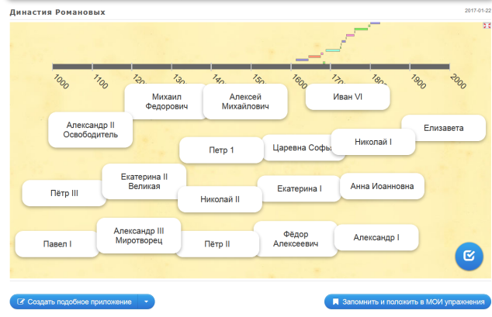 | 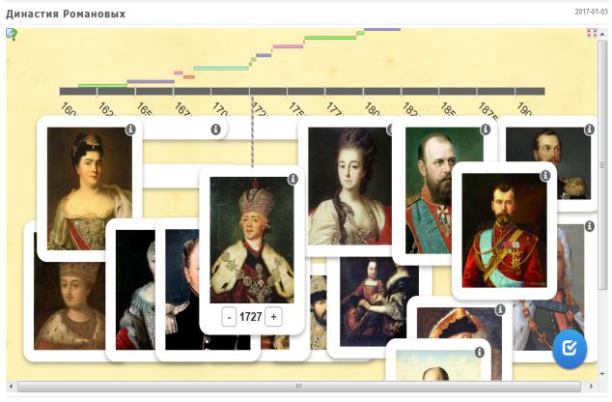
Приложения, которые можно наполнить своим содержанием, находятся среди шаблонов, предлагаемых сервисом. Весь список приложений появляется при нажатии кнопки «Создать упражнение». По завершении работы можно их опубликовать, чтобы другие пользователи создавали свои интерактивные задания и учились новому благодаря вашей разработке.
В связи с активным внедрением Веб-технологий изменились образовательные цели, которые в значительной степени направлены на формирование и развитие способностей учащихся к самостоятельному поиску, сбору, анализу и представлению информации. Любая технология признается прогрессивной, если она дает оптимальные результаты. Проведение уроков с применением данной веб-технологии поможет школьникам работать с информацией, переводить ее из одной знаковой формы в другую, уставливать причинно-следственные связи событий, процессов, явлений, публично представлять результаты работы. Использование данного сервиса не только стимулирует познавательный интерес, но и позволяет сделать занятия более интересными, яркими, запоминающимися.

Список использованной литературы
1. Алексеенко, И. В. Постерная презентация как средство формирования коммуникативных компетенций / И. В. Алексеенко // Многоуровневая система высшего профессионального образования: Материалы IV Международной научно-методической конференции / под общей ред. Д. П. Маевского. – Омск : Омский государственный институт сервиса, 2012. – С. 303–306.
2. Винницкий Ю. А. Учимся - играя, или старый добрый LearningApps [Электронный ресурс]: Сообщество учителей Intel Education Galaxy. Режим доступа: https: //edugalaxy. intel.ru/index. php?automodule = blog&blogid = 6885 &showentry=5530 (дата обращения: 29.07.2019)
3. Смирнов Н.К. Здоровьесберегающие образовательные технологии в работе учителя и школы / Н.К. Смирнов – М.: АРКТИ, 2003.

